Fecha: 16 de febrero de 2012

Boletín de prensa Nº 430

Pasto marchó por los desaparecidos y secuestrados.
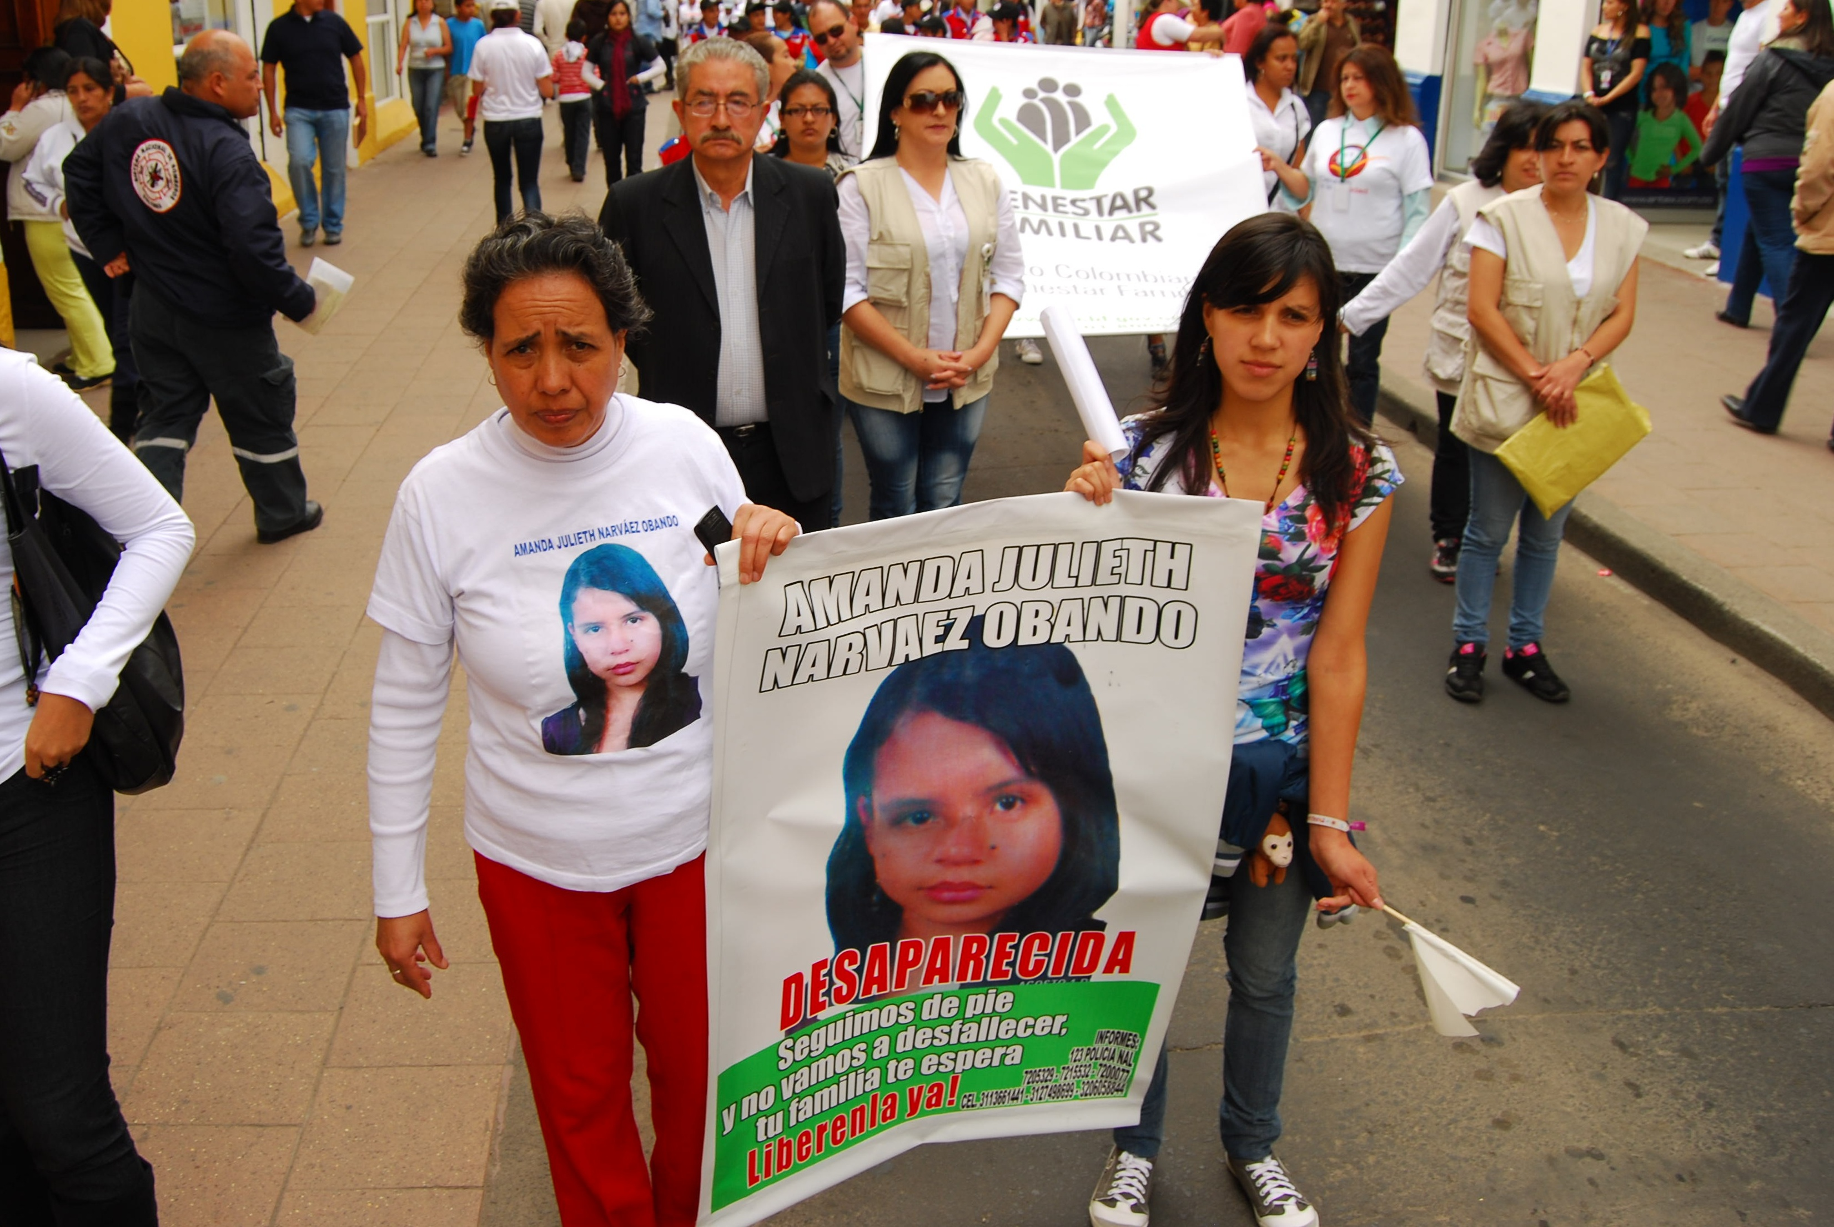
La sociedad pastusa se movilizó en la mañana del jueves 16 de febrero para exigir la liberación o la entrega de información sobre todos los desaparecidos y secuestrados de nuestra región, en especial por la niña Amanda Julieth Narváez Obando desaparecida en el barrio Caicedo Alto desde el pasado 1 de Agosto y quien en cautiverio cumplió la edad de 13 años. Su madre expresó que escogieron esta fecha para la movilización porque hoy la niña cumple 13 años y 6 meses de vida y que espera que con la movilización las personas que se la llevaron se compadezcan del dolor que están causando a toda esta familia. A la marcha, que partió de la Glorieta Julián Buchelli, se vincularon entre otras la Institución Educativa Municipal Libertad de la cual Amanda Julieth hace parte, así como la Institución Educativa Municipal San Juan Bosco que pidió por el pronto regreso del profesor Guillermo Horacio Leyton. De igual forma se vincularon empresas, entidades gubernamentales y la sociedad en general. La marcha concluyó en la plaza de Nariño y posteriormente se celebró una eucaristía en el templo de San Juan. La Alcaldía de Pasto se une a este llamado por la Libertad.

Alcaldía implementará proyecto para disminuir casos de cáncer de cervix
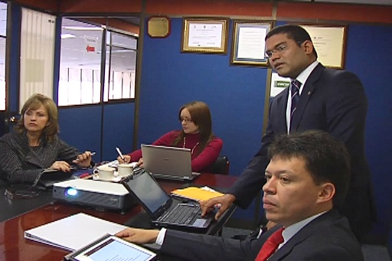
El Gobierno local, a través de la Secretaría de Salud planea ejecutar un proyecto desarrollado por la Sociedad Nariñense de Ginecología y Obstetricia con el fin de prevenir el cáncer de cuello uterino, una de las patologías con mayor incidencia en la mortalidad de mujeres en la región.
La estrategia consiste en “la focalización de niñas entre los 9 y 14 años que serán inmunizadas a través de vacunación”, explicó el médico ginecólogo Andrés Ricaurte, presidente de la Asociación. Además esta acción será complementada por una fuerte campaña pedagógica dirigida no sólo a la población objeto si no también a los docentes y a los padres de familia.
El proyecto se ejecutará en 6 fases: Estructuración de la base estadística, pedagogía y educación, selección de la población objeto, vacunación, seguimiento y evaluación.
Carola Muñoz, secretaria de salud, calificó esta iniciativa como un proyecto necesario y de alto impacto para la salubridad pública puesto que las tasas que se presentan en la región son cinco veces mayores a las de otras latitudes. Mientras en Nariño los índices son de 52 mujeres por cada 100 mil habitantes, el promedio es de 12 por cada 100 mil.
“Inicialmente serán vacunadas mil menores, pero el aspecto más destacable es la educación, para que toda la población tome conciencia sobre la importancia de la prevención y el autocuidado de su cuerpo”, manifestó la funcionaria.
Secretaría de Desarrollo Económico y Competitividad articulará proyectos productivos
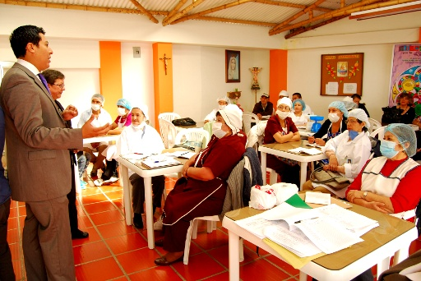
La Asociación Nuestra Señora del Rosario de la Panadería es una de las entidades que trabaja de la mano con la Alcaldía de Pasto en la formación de la comunidad en artes y oficios con la finalidad de que sus estudiantes obtengan ingresos extras a través de su trabajo y mejorar así su calidad de vida.
Edgar Insandará, secretario de Desarrollo Económico, explicó que en la actual Administración se trabajará en la articulación de todas las organizaciones que, al igual que esta asociación, enseñan diferentes oficios a la población vulnerable con el fin de adelantar un proceso más coordinado para obtener mejores resultados y lograr el objetivo de formalización de empresas y el acceso a créditos.
“Buscamos a través de un convenio con la Cámara de Comercio y con PNUD ampliar la cobertura de estos programas a más beneficiarios a través de la construcción de una Casa de Artes y Oficios más grande y avanzar hacia una mayor productividad”, dijo Insandará.
Por su parte Miriam de Villota, coordinadora de proyectos de la Asociación Nuestra Señora del Rosario, aseguró que la formación que reciben sus estudiantes es de gran ayuda debido a que la mayoría pertenecen a grupos con condiciones difíciles como las madres cabeza de familia, prostitutas y homosexuales que buscan cambiar de vida, ganar dinero extra y montar su propio negocio.
En esta entidad sin ánimo de lucro se ofrecen 21 programas en oficios como peluquería, cerámica, bordados, culinaria, panadería, decoración, pintura, entre otros.

Derechos de niños, niñas y adolescentes serán prioridad en Plan de Desarrollo
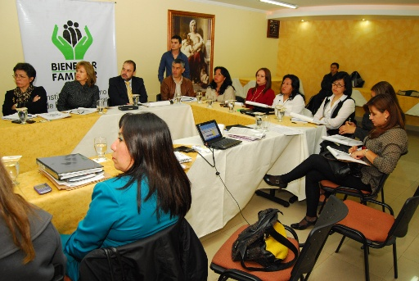

El Instituto Colombiano de Bienestar Familiar (ICBF) convocó a las distintas dependencias de la Alcaldía de Pasto con el fin de que de cada sector de la administración se hagan aportes y se incluya dentro del Plan de Desarrollo acciones y programas tendientes a la protección de los derechos de la niñez, la adolescencia y los adultos mayores.
Miriam Consuelo Tobar, directora encargada del ICBF regional Nariño, manifestó que esta entidad hará seguimiento a 64 indicadores sociales y 14 financieros para velar por el cumplimiento de estos derechos fundamentales.
“Cada secretaría desde su competencia juega un papel muy importante, por ejemplo Pasto Deporte debe brindar actividades lúdicas, recreación y actividades para el aprovechamiento del tiempo libre para estas poblaciones”, precisó la funcionaria.
Por su parte la titular de la Secretaría de Bienestar Social, María Elvira de la Espriella, quien a su vez es la secretaria del Consejo de Política Social, espacio donde se aglutinan todas las acciones dirigidas a la satisfacción de los derechos de niños, adolescentes y tercera edad ratificó el compromiso del Gobierno Local con estos grupos poblacionales.
Mañana continúa la recuperación de plazas públicas
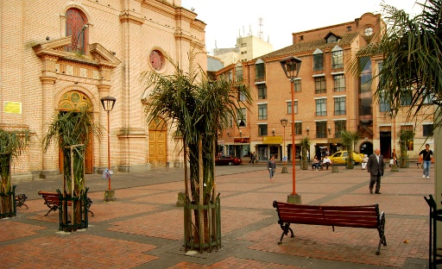
El día de mañana, 17 de febrero, la Alcaldía de Pasto continuará con la estrategia de recuperación de plazas y parques con una jornada de limpieza en la plazoleta de la Catedral. La actividad iniciará a las 8:30 de la mañana con el trabajo mancomunado de varias entidades como EMAS, Empopasto, Policía y la Dirección de Espacio Público, entre otros.
TIRSO BENAVIDES BENAVIDES
Jefe Oficina de Comunicación Social

